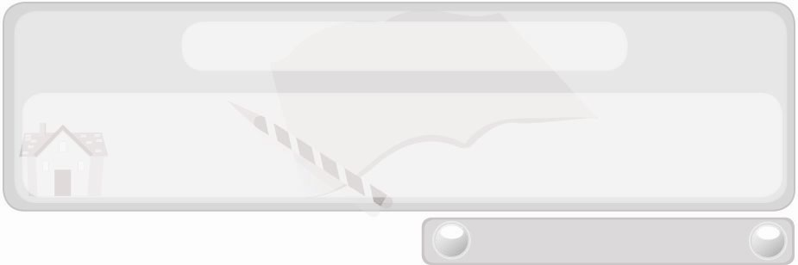
หน่วยการเรียนรู้ที่ 9 คอมพิวเตอร์
แผนการจัดการเรียนรู้ที่ 66
การเข้าและออกจากโปรแกรมไมโครซอฟต์เอกซ์เซล
ชั้นประถมศึกษาปีที่ 6 เวลา 1 ชั่วโมง


มาตรฐานการเรียนรู้/ตัวชี้วัด

มาตรฐานการเรียนรู้
ง 3.1 เข้าใจ เห็นคุณค่า และใช้กระบวนการเทคโนโลยีสารสนเทศในการสืบค้นข้อมูล
การเรียนรู้ การสื่อสาร การแก้ปัญหา การทำงาน และอาชีพอย่างมีประสิทธิภาพ ประสิทธิผล และมีคุณธรรม
ตัวชี้วัด
ง 3.1 ป.6/4 การนำเสนอข้อมูลในรูปแบบที่เหมาะสมโดยเลือกใช้ซอฟต์แวร์ประยุกต์


จุดประสงค์การเรียนรู้สู่ตัวชี้วัด
1. สรุปขั้นตอนการเข้าและออกจากโปรแกรมไมโครซอฟต์เอกซ์เซลลงในแผนภาพ (K)
2. เข้าและออกจากโปรแกรมไมโครซอฟต์เอกซ์เซลตามขั้นตอนที่ถูกต้อง (P)
3. สนใจการเข้าและออกจากโปรแกรมไมโครซอฟต์เอกซ์เซล (A)


สาระสำคัญ

การเข้าสู่โปรแกรมไมโครซอฟต์เอกซ์เซลทำได้โดย คลิกที่ปุ่ม Start  เลื่อนตัวชี้เมาส์ไปที่ Programs  เลือก Microsoft Office  เลือก Microsoft Office Excel ส่วนการออกจากโปรแกรมไมโครซอฟต์เอกซ์เซลทำได้โดย คลิกคำสั่ง File  เลือก Exit  คลิกที่ปุ่ม Yes หรือ No หรือ Cancel


สาระการเรียนรู้

1. ขั้นตอนการเข้าสู่โปรแกรมไมโครซอฟต์เอกซ์เซล
2. ขั้นตอนการออกจากโปรแกรมไมโครซอฟต์เอกซ์เซล

คุณลักษณะอันพึงประสงค์

มุ่งมั่นในการทำงาน
ตัวชี้วัดที่ 6.2 ทำงานด้วยความเพียรพยายามและอดทนเพื่อให้งานสำเร็จตามเป้าหมาย

สมรรถนะสำคัญของผู้เรียน

ความสามารถในการใช้เทคโนโลยี


ชิ้นงานหรือภาระงาน (หลักฐาน ร่องรอยแสดงความรู้)
 กิจกรรม การเข้าสู่โปรแกรมไมโครซอฟต์เอกซ์เซล และการออกจากโปรแกรมไมโครซอฟต์เอกซ์เซลของนักเรียน


คำถามท้าทาย
 มีทางลัดเข้าสู่โปรแกรมไมโครซอฟต์เอกซ์เซลหรือไม่ ทำได้อย่างไร


การจัดกิจกรรมการเรียนรู้
1. ให้นักเรียนร่วมกันแสดงความคิดเห็นเกี่ยวกับประสบการณ์การเข้าสู่โปรแกรมต่าง ๆ
ในคอมพิวเตอร์โดยครูใช้คำถาม ดังนี้
 นักเรียนเคยใช้งานโปรแกรมคอมพิวเตอร์ใดบ้าง (ตัวอย่างคำตอบ
ไมโครซอฟต์เวิร์ด)

 เมื่อจะใช้งานโปรแกรมดังกล่าวนักเรียนเข้าสู่โปรแกรมนั้นด้วยวิธีใด
(ตัวอย่างคำตอบ คลิกที่ปุ่มคำสั่ง หรือคลิก Start  เลื่อนตัวชี้เมาส์ไปที่ Programs  เลือก Microsoft Office  เลือก Microsoft Office Word)
 ถ้าต้องการเข้าสู่โปรแกรมไมโครซอฟต์เอกซ์เซล นักเรียนคิดว่าจะใช้ขั้นตอนเดียวกับโปรแกรมที่เคยใช้หรือไม่ (ตัวอย่างคำตอบ ขั้นตอนเดียวกัน/ไม่ใช่ขั้นตอนเดียวกัน)
2. ให้นักเรียนศึกษาเนื้อหาเรื่องขั้นตอนการเข้าสู่โปรแกรมไมโครซอฟต์เอกซ์เซล และ
ออกจากโปรแกรมไมโครซอฟต์เอกซ์เซล แล้วร่วมกันแสดงความคิดเห็นโดยครูใช้คำถาม ดังนี้
 การเข้าสู่โปรแกรมไมโครซอฟต์เอกซ์เซลมีขั้นตอนอย่างไร
 การออกจากโปรแกรมไมโครซอฟต์เอกซ์เซลมีขั้นตอนอย่างไร
จากนั้นให้นักเรียนออกมาช่วยกันเขียนขั้นตอนการเข้าสู่โปรแกรม
ไมโครซอฟต์เอกซ์เซลและขั้นตอนการออกจากโปรแกรมไมโครซอฟต์เอกซ์เซลลงในแผนภาพความคิดแบบขั้นบันไดบนกระดาน ดังนี้
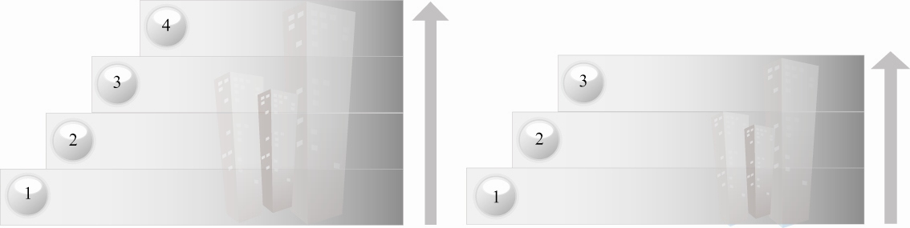
ขั้นตอนการเข้าสู่โปรแกรมไมโครซอฟต์เอกซ์เซล ขั้นตอนการออกจากโปรแกรมไมโครซอฟต์เอกซ์เซล

3. ครูสาธิตขั้นตอนการเข้าสู่โปรแกรมไมโครซอฟต์เอกซ์เซลและขั้นตอนการออกจากโปรแกรมไมโครซอฟต์เอกซ์เซลให้นักเรียนดูแล้วให้นักเรียนแต่ละคนฝึกปฏิบัติตาม โดยมีครูเป็นผู้ประเมินผล
4. ให้นักเรียนร่วมกันสนทนาแลกเปลี่ยนความคิดเห็นว่าการเข้าสู่โปรแกรม
ไมโครซอฟต์เอกซ์เซลและการออกจากโปรแกรมไมโครซอฟต์เอกซ์เซลของแต่ละคนว่าพบปัญหาอะไรหรือไม่ ถ้าพบปัญหา นักเรียนแก้ไขอย่างไร
5. ให้นักเรียนร่วมกันแสดงความคิดเห็น โดยครูใช้คำถามท้าทาย ดังนี้
 มีทางลัดเข้าสู่โปรแกรมไมโครซอฟต์เอกซ์เซลหรือไม่ ทำได้อย่างไร
6. ให้นักเรียนร่วมกันสรุปความรู้ ดังนี้
 คลิกที่ปุ่ม Start  เลื่อนตัวชี้เมาส์ไปที่ Programs  เลือก Microsoft Office  เลือก Microsoft Office Excel เป็นขั้นตอนการเข้าสู่โปรแกรมไมโครซอฟต์เอกซ์เซล และคลิกคำสั่ง File  เลือก Exit  คลิกที่ปุ่ม Yes หรือ No หรือ Cancel เป็นขั้นตอนการออกจากโปรแกรมไมโครซอฟต์เอกซ์เซล


การจัดบรรยากาศเชิงบวก
 ให้นักเรียนร่วมกันตอบคำถามท้าทายอย่างอิสระโดยไม่เน้นถูกผิด แต่ต้องอธิบายเหตุผลได้


สื่อการเรียนรู้
1. ประสบการณ์การเข้าสู่โปรแกรมต่าง ๆ ในคอมพิวเตอร์ของนักเรียน
2. คอมพิวเตอร์และอุปกรณ์ต่อพ่วงครบชุด


การวัดและประเมินผลการเรียนรู้
1. วิธีการวัดและประเมินผล
 สังเกตพฤติกรรมการเข้าร่วมกิจกรรมของนักเรียน
2. เครื่องมือ
 แบบสังเกตพฤติกรรมการเข้าร่วมกิจกรรม
3. เกณฑ์การประเมิน
 การประเมินพฤติกรรมการเข้าร่วมกิจกรรม
ผ่านตั้งแต่ 2 รายการ ถือว่า ผ่าน
ผ่าน 1 รายการ ถือว่า ไม่ผ่าน


ข้อเสนอแนะของผู้บริหารสถานศึกษา

______________________________________________________________________________
________________________________________________________________________________________________________________________________________________________________________________________________________________________________________________________________________________________________________________________
______________________________________________________________________________
__________________________________________________________________________________________________________________________________________________________________________________________________________________________________________________________________________________________________________________________________________________________________________________________________________________________________________________________________________________________________________________________________________________________________________________________________________________________________________________________________________________________________________________________________________________________________________________________________________________________________________________________________________________________________________________________________________________________________________________________________________________________________________________________________________________________________________________________________________________________________________________________________________________________________________________________________________________________________________________________________________________________________________________________________________________________________________________________________________________________________________________________________________

ลงชื่อ__________________________(ผู้บริหารสถานศึกษา)
(__________________________)
_________/________/________

บันทึกหลังการสอน

ผลการจัดการเรียนการสอน
______________________________________________________________________________
____________________________________________________________________________________________________________________________________________________________
____________________________________________________________________________________________________________________________________________________________
______________________________________________________________________________

ปัญหา/อุปสรรค
__________________________________________________________________________________________________________________________________________________________________________________________________________________________________________
____________________________________________________________________________________________________________________________________________________________
______________________________________________________________________________

แนวทางแก้ไข
______________________________________________________________________________
____________________________________________________________________________________________________________________________________________________________
____________________________________________________________________________________________________________________________________________________________
______________________________________________________________________________

ลงชื่อ__________________________(ผู้บันทึก)
(__________________________)
_________/________/________

